System Design Specification
___Liquid____系统设计说明书

Prepared by  拟制 | 徐雨波 | Date  日期 | 2020.6.30
Reviewed by  评审人 |  | Date  日期
Approved by  批准 |  | Date  日期
Revision Record修订记录
Date  日期 | Revision Version  修订版本 | Change Description  修改描述 | Author  作者
2020.6.30 | 1.0 | 第一稿 | 徐雨波

Catalog
目 录
1. Introduction 简介 4
1.1 Purpose 目的 4
1.2 Scope 范围 4
1.3 Name 软件名称 4
1.4 Functions 软件功能 4
1.5 Applications软件应用 4
2. High Level Design概要设计 4
2.1系统功能设计 4
2.2 系统架构设计 5
2.2.1 三层架构 5
2.3 Database数据库设计 6
2.3.1 数据字典 6
2.3.2 数据表设计 6
2.3.3 表关系 7
3. Low Level Model Design 模块详细设计 7
3.1 User Model Design 用户模块 7
3.2 Class Design 类详细设计 8
3.2.1 UserInfo Class 用户类 8
1) OverView简介 8
2) Class Diagram 类图 8
3) Attributes 属性 8
4) Methods 方法 9

1. Introduction 简介

1.1 Purpose 文档目的
编写此文档的目的是进一步定制软件开发的细节问题,希望能使本软件开发工作更具体。是为使用户、软件开发者及分析人员对该软件的初始规定有一个共同的理解，它说明了本产品的各项功能需求、性能需求和数据要求，明确标识各功能的实现过程，阐述实用背景及范围，提供客户解决问题或达到目标所需的条件或权能，提供一个度量和遵循的基准
编写此文档的目的是概述项目的总体情况、项目的功能需求和各种项目要求，明确项目目标，并且注明了项目所要实现的功能和使用的开发环境和开发工具，让项目有条理的进行，并一步一步准确完成项目。
．

1.2 Scope 本文档适用范围
本开发小组内的成员．

1.3 Name 软件名称
Liquid微博

1.４Applications软件应用领域
定位：发布信息和浏览动态的平台
风格：方便快捷，原创性
用户人群：全年龄段
产品：浏览器

2. High Level Design概要设计

2.1系统功能设计
本项目主要划分为首页管理、动态管理、私信管理、用户管理四个模块。其中各个模块中包含不同的系统功能，其关系可以通过如图10.9所示的系统功能结构图进行描述。
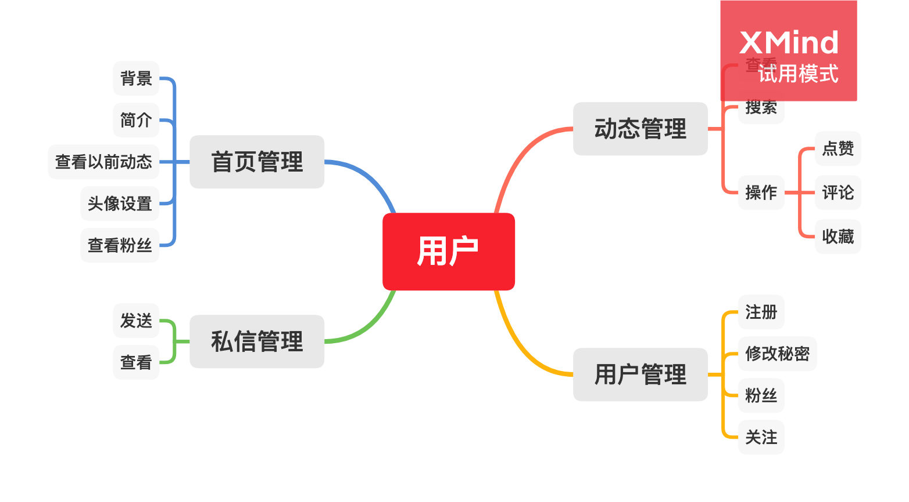

2.2 系统架构设计

2.2.1 三层架构
本项目采用三层架构进行开发，其优势在于便于分工合作、易于扩展、便于维护，其三层之间的关系如图17.14所示。其中表示层用于与用户进行交互；业务逻辑层负责处理项目业务流程；数据访问层负责操作数据库；Model层中的实体类是三层之间的数据载体，用于在三层之间传递数据；
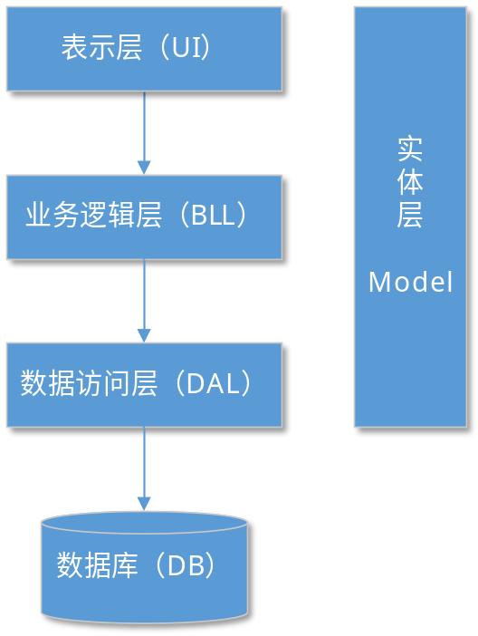

2.3 Database数据库设计

2.3.1表关系

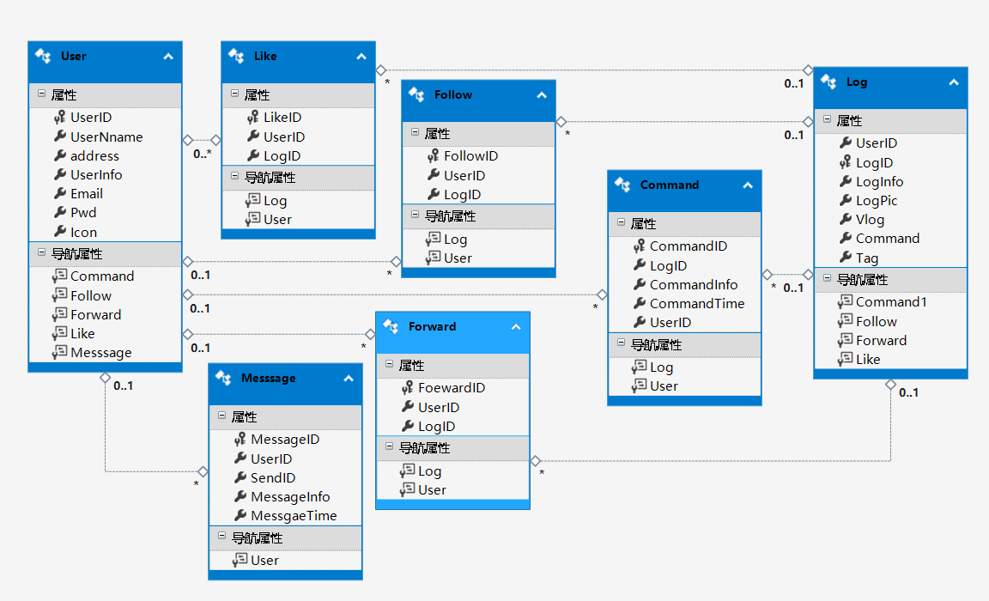
数据库中的表关系图或者PD设计图。

2.3.2数据表设计
本项目数据库共包含5个表，其表结构如下表所示。
项目所有数据库表见表3.1。
表3.1 视频站点表设计
表名 | 功能说明
Comment | 视频评论表
MovieClass | 视频分类表
MovieInfo | 视频信息表
Recom | 视频推荐表
UserInfo | 用户信息表

UserInfo 用户表
Field Name  字段名称 | Field Type  字段类型 | Field Restrain  字段约束 | Descriptiion  注释

3. Low Level Model Design 模块详细设计

3.1 User Model Design 用户模块
(1)Process analysis业务流程分析
后台登录模块的业务流程较为简单，分为以下三个步骤进行。
1.首先在表示层界面中输入用户名和密码
2.然后在业务逻辑层中进行身份校验
3.在进行身份校验时，调用数据访问层查询用户信息进行身份比对
(2)Flow Diagram流程图
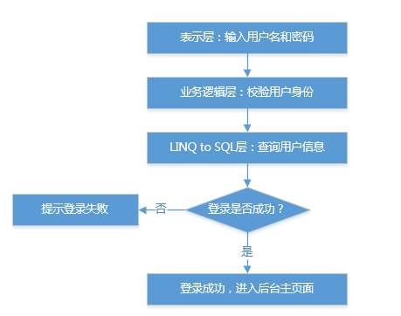

3.2 Class Design 类详细设计

3.2.1 UserInfo Class 用户类

1) OverView简介

2) Class Diagram 类图
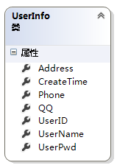

3) Attributes 属性
Visibility  可见性 | Name  属性名 | Type  类型 | Description  描述
Public | UserName | String | 用户登录名

4) Methods 方法
1)UserLogin
(1) Method Description 方法描述

Prototype 函数原型 | Public bool UserLogin(string username,string userPwd)
Description 描述 | 验证用户登
Calls 调用函数 | BLL.UserLoginCheck
Called by 被调用函数 | BtnLogin_OnClick
Input 输入参数 | string username,string userPwd
Output 输出参数 | 无
Return 返回值 | bool
Exception 抛出异常 | 无

(2) Implementation Description 实现描述
Public bool UserLogin(string username,string userPwd)
{
具体代码（核心代码）
}

